LIBRE INFORMATIQUE
38 Chemin de KERLAGATU
F-29000 QUIMPER
Tel : +33.(0)2 30 96 06 49
@ : contact@libre-informatique.fr
www : http://www.libre-informatique.fr/

e-venement
v2.10
Module avantages, cartes d'abonnements & codes promos

Sommaire
Table des matières
1.Sommaire 2
2.Pré-requis 3
3.Activation et paramétrage des fonctionnalités 4
3.1.Paramétrage des relations aux publics (pour sysadmins) 4
3.2.Paramétrage de la billetterie 4
a)Méthodes de paiement 5
b)Tarifs 5
c)Composition tarifaire des cartes de membre 5
d)Les alertes d'expirations 5
4.Usage des cartes de membre 7
4.1.Vérifier que la carte d'un contact est à jour 7
a)Par la fiche contact 7
b)Par le numéro de carte 7
4.2.Payer en billetterie avec une carte de membre 7
a)Opération normale 7
b)Remboursement 7
c)Un peu de théorie comptable 7
4.3.Billets à tarif réservé aux cartes de membre 8
a)Quand la carte se décrémente 8
b)Quand la carte se renfloue 8
4.4.Suppression d'une carte d'abonnement 8
a)Si la carte d'abonnement n'a pas de billets liés 9
b)Si la carte d'abonnement a des billets liés 9
5.Licence de publication 10

Pré-requis
Pour pouvoir bien saisir les enjeux de l'usage des cartes de membre dans e-venement, il est nécessaire de bien maîtriser la gestion de l'administration de la billetterie, méthodes de paiement et tarifs en particulier. Il est aussi nécessaire d'avoir déjà pratiqué la gestion des contacts.
Bien entendu, pour pouvoir mettre en pratique ce que vous allez aborder dans ce document, il vous faut un compte avec les droits nécessaires, au moins pour les parties que vous visez en particulier.
Bonne lecture.

Activation et paramétrage des fonctionnalités
Il y a plusieurs étapes à suivre pour pouvoir accéder aux cartes de membres :

Paramétrage des relations aux publics (pour sysadmins)
Dans le fichier apps/rp/config/app.yml, il faut activer la partie dédiée aux cartes de membres, en passant à true la variable cards > enable. Exemple :
all:
cards:
enable: true
types: [abo-10, abo-5, abo-5p]
#expiration_delay: 1 year
expiration_date: 09-01
default_amount: 70
extra: |
CDN La Montagne
43 rue des Lavandiers - 89020 Les Ronces
www.cdnlamontagne.com - contact@cdnlamontagne.com
date_extra: Cet abonnement est valable uniquement cette saison.
auto_close: true

Notez particulièrement la variable types comprenant une liste de types de cartes de membre. Cette liste est prédéfinie et permet d'avoir un choix fixe de types de cartes (ici « Abonnement 10 places », « Abonnement 5 places » et « Abonnement 5 places pour les partenaires »).

Paramétrage de la billetterie
Un groupe spécifique tck-admin-member-cards existe dans e-venement permettant d'ouvrir les droits aux cartes de membres. Ajoutez-y les utilisateurs que vous souhaitez.
Ce groupe permet d'afficher les champs liés aux cartes de membres dans :
- Le paramétrage des tarifs : menu Paramétrage > Billetterie > Tarifs
- Le paramétrage des méthodes de paiement : menu Paramétrage > Billetterie > Méthodes de paiement
Ce groupe permet aussi d'activer le paramétrage de la composition tarifaire des cartes de membre, via le menu Paramétrage > Billetterie > Association de tarifs pour les cartes de membre.
Il vous donne également accès au paramétrage des alertes liées à l'expiration des cartes d'abonnement ou de membres.

Méthodes de paiement
Certaines méthodes de paiement peuvent être liées à l'usage d'une carte de membre. Pour cela, il faut cocher la case « Lié aux CM ». Ainsi on pourra payer par cette méthode tant qu'il reste du crédit à la carte de membre.

Tarifs
Certains tarifs peuvent être liés à l'usage d'une carte de membre. Pour cela, il faut cocher la case « Lié aux CM ». Ainsi on ne pourra ajouter un tarif à une manifestation si le contact sélectionné ne dispose pas de crédit suffisant.

Composition tarifaire des cartes de membre
Vous venez de le voir pour les tarifs, un crédit de tarifs peut être créé dans les cartes de membres. Pour se faire, il faut aller dans le menu Paramétrage > Billetterie > Association de tarifs pour les cartes de membre.
Il faut donc, pour chaque tarif que l'on souhaite associer à chaque modèle de carte de membre, créer une entrée.
Exemples :
Vous voulez :
- 5 « Tarif Abonné » pour les cartes de membre « abo-5 »
- 10 « Tarif Abonné » pour les cartes de membre « abo-10 »
- 1 « Invitation Abonnés » pour les cartes de membre « abo-10 »
Vous ferez donc dans le logiciel :
- type de carte : abo-5 ; tarif : Tarif Abonné ; quantité : 5
- type de carte : abo-10 ; tarif : Tarif Abonné ; quantité : 10
- type de carte : abo-10 ; tarif : Invitation Abonnés ; quantité : 1

Les alertes d'expirations
Cette fonctionnalité vous permet d'envoyer un courriel de rappel lors de l’expiration d'une ou plusieurs de vos types de carte.
Vous pouvez activer ou bien désactiver la fonctionnalité par les boutons idoines.
Vous pouvez régler une durée avant la date d'expiration et après la date d'expiration.
Le courriel de l'expéditeur est modifiable, puis enfin le titre du courriel de rappel ainsi que son contenu.
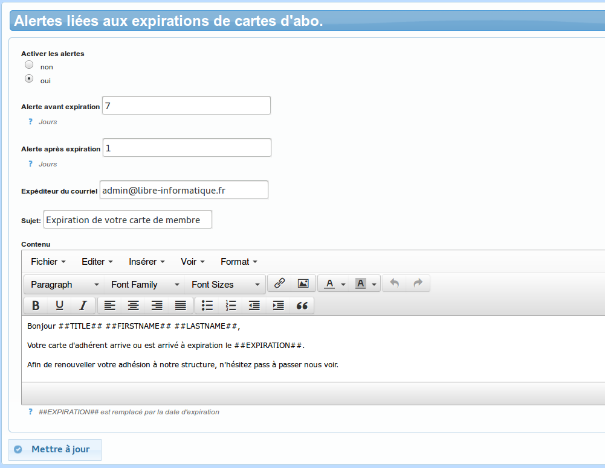Fig 1: Paramétrage des alertes carte d'abonnement

Usage des cartes de membre

Vérifier que la carte d'un contact est à jour

Par la fiche contact
Retrouvez votre contact par la manière qui vous convient, par exemple via la recherche rapide ou les filtres des contacts. Affichez sa fiche. Constatez la validité de la carte dans la liste.

Par le numéro de carte
Entrez directement dans la recherche rapide des contacts le numéro de la carte de membre recherchée, ou bien par votre clavier ou bien par votre lecteur de code-barre... et la fiche du contact apparaîtra aussitôt, vous permettant de constater la présence ou non d'une carte de membre valide.

Payer en billetterie avec une carte de membre

Opération normale
Si l'on a créé une méthode de paiement « Carte de Membre » lié aux cartes de membres, il est possible (si vous faîtes partie du groupe tck-member-cards) d'ajouter un paiement qui sera décompté de la carte de membre, si son crédit est suffisant.
Dans le cas où le crédit ne serait pas suffisant, une erreur est retournée à l'opération qui l'affiche alors (en haut).

Remboursement
Il peut vous arriver (pour ce qui est du plus courant) d'être amenés à annuler un billet réglé par la méthode de paiement « Carte de Membre » (comme citée plus haut pour l'exemple). Pour se faire, il vous suffit de préciser que remboursement se fait par la méthode de paiement déjà utilisée, ici « Carte de Membre », pour re-créditer la carte du contact lié à l'annulation.

Un peu de théorie comptable
Il est une chose importante à garder en mémoire : les cartes de membre ne sont pas liées à votre activité de billetterie, mais à vos contacts. D'un point de vue légal, les contrôleurs ne sont pas intéressés par la vente de vos cartes de membres, qui ne sont alors qu'un lot de contre-marques, sans valeur réelle avant échange contre un vrai billet.
Ainsi, la comptabilité de vos cartes de membres est gérée séparément de votre billetterie. Ce n'est qu'au moment d'un règlement via une carte de membre que votre comptabilité de billetterie est impactée. Ne vous attendez donc pas à retrouver dans votre livre des ventes ou votre livre de caisse le montant des cartes de membre vendues sur la période. Vous ne les retrouverez que lors de leur usage en billetterie.

Billets à tarif réservé aux cartes de membre
Vous avez vu plus haut comment créer des modèles de cartes de membre, réservé aux administrateurs de la billetterie (groupe tck-admin-member-cards). Maintenant, une fois cela paramétré, toutes les cartes de membre seront établies selon le-dit modèle. Ce sont ensuite les actions en billetterie qui impacteront les cartes.

Quand la carte se décrémente
Une carte de membre perd des tarifs (autrement dit « se décrémente »), uniquement lorsqu'un billet à ce tarif est imprimé.
Attention, lorsqu'un billet est ajouté à une opération, il n'a encore aucune valeur, et ne peut donc pas encore être décompté d'une carte de membre.

Quand la carte se renfloue
L'annulation d'un billet lié à une carte de membre donne automatiquement lieu à la re-créditation de cette carte pour ce tarif.
Attention, les annulations ne nécessitant pas obligatoirement l'impression de billet, cela rend effectif le renflouement dès l'annulation, sans être obligé de passer par une impression comme c'était le cas dans l'autre sens.

Suppression d'une carte d'abonnement

Dans le cas où pour un même contact deux cartes d'abonnement ont été créées comment supprimer la mauvaise carte d'abonnement.

Si la carte d'abonnement n'a pas de billets liés

Il faut reprendre l'opération sur laquelle la carte sous forme de produit a été acheté.
Pour cela ouvrir à partir de la fiche du contact la carte que l'on souhaite supprimer, sur la fiche de la carte repérer le numéro de l'opération qui lui est lié.

Ouvrir l'opération concernée dans un nouvel onglet, retourner sur l'onglet de la fiche de la carte cliquer sur le bouton "Supprimer" en haut à droite de la fiche.
Retourner sur l'opération précédemment ouverte et la recharger au travers d'un "F5" ou bien de "Ctrl+R".
Le produit ayant disparu de l'opération, il ne vous reste plus qu'a rembourser dans le mode de règlement voulu le montant de la carte.

Si la carte d'abonnement a des billets liés

Il s'agit d'un cas où la carte de membre a un prix intrinsèque et qu'elle donne accès à une certaine quantité de billets et donc les billets ne donnent pas lieu à un encaissement.
Il faut reprendre la procédure d'annulation des billets.
Ouvrir l'opération d'origine, trouver les numéros des billets à annuler en cliquant sur le nom du tarif.
Ouvrir l'écran d'annulation des billets « Billetterie » → « « Annuler des billets »
Saisir les numéros des billets à annuler, puis ouvrir l'opération de remboursement et la fermer
Il s'agit d'une carte de membre qui donne accès à des tarifs préférentiels.
Il faut reprendre la procédure d'annulation des billets.
Ouvrir l'opération d'origine, trouver les numéros des billets à annuler en cliquant sur le nom du tarif.
Ouvrir l'écran d'annulation des billets « Billetterie » → « « Annuler des billets »
Saisir les numéros des billets à annuler, puis ouvrir l'opération de remboursement, rembourser dans le mode de paiement voulu le montant des billets.

Licence de publication
Ce document est publié sous licence Creative Common by-sa 2.0, vous permettant de l'utiliser, copier, redistribuer et modifier librement. Votre seule obligation est de garantir les mêmes libertés sans limitation et de citer vos sources (« Libre Informatique » et une adresse Internet où trouver l'original) dans le cas d'une modification.
À titre facultatif, nous apprécierions que vous nous signaliez votre ré-utilisation de ce document et que vous nous fassiez parvenir vos versions modifiées le cas échéant.
En vous remerciant par avance...
Source : http://www.libre-informatique.fr/sw/01-Billetterie/e-venement/Manuels
Auteurs : Libre Informatique, sous la direction de Bevlhay FERRAND
Contact : contact@libre-informatique.fr

http://creativecommons.org/licenses/by-sa/2.0/fr/

